Приложение 2
Мастер-класс «Новогодняя поделка»
В настоящее время очевидна необходимость подготовки учащихся к творческой деятельности. Творческое развитие учащихся важно на всех этапах школьного обучения, но особое значение имеет развитие творческих способностей в младшем школьном возрасте. Творческие способности младших школьников наиболее эффективно развиваются в художественном труде.
Художественный ручной труд – это творческая работа ребенка с различными материалами, в процессе которой он создает полезные и эстетически значимые предметы и изделия для украшения быта. Декоративно-прикладное творчество играет большую роль в развитии детей. Художественно-творческая деятельность, включающая в себя в том числе и изготовление поделок из разных материалов в различных техниках, является едва ли не самым интересным видом деятельности детей младшего школьного возраста.
Изготовление поделок во внеурочное время – художественно-творческая деятельность, которая включает определенную технику. Овладеть этой техникой ребенку необходимо для того, чтобы он мог свободно ею распорядиться при решении различных изобразительных задач, наиболее полно выразить в поделке свои впечатления от происходящих в жизни событий и явлений.
25 декабря 2023г. учащиеся 7 «А» класса организовали и провели мастер-класс «Новогодняя поделка» в 3 «А» и 2 «А» классах. Младшие школьники познакомились с историей праздника Новый год, новогодними традициями и обычаями других стран, изготовили новогодние поделки. Мероприятие прошло в игровой форме.
Занятие имело обучающий, развивающий и воспитательный характер. Цель и задачи, поставленные перед организацией данного мероприятия, достигнуты и реализованы в полном объеме.
План внеклассного мероприятия
Мастер-класс «Новогодняя поделка»
Дата проведения:25.12.2023 г.
Классы:3 «А», 2 «А»
Цель: научить учащихся начальных классов изготавливать самостоятельно новогоднюю поделку (елочка).
Задачи:
I. Образовательная – закрепить полученные знания, умения, навыки изготовления деталей к игрушкам
II. Воспитательная – воспитание трудовых навыков, аккуратности.
III. Развивающая – развить мотивацию и творческое отношение к заинтересованности обучающихся делу
IV. Здоровьесберегающая – снять усталость.
Ожидаемый результат занятия:
Обучающиеся должны знать:
- Дополнительные знания о том, как встречают Новый год в разных странах, как появился в России праздник Новый год;
- Применение ЗУН на практике;
- Творческий подход к выполнению данного задания;
- Изготовление поделки (работа по алгоритму).

Оборудование и материалы: листы картона, цветная бумага, клей, ножницы, фломастеры, готовые образцы новогодней поделки, компьютер, мультимедийный проектор
План мероприятия
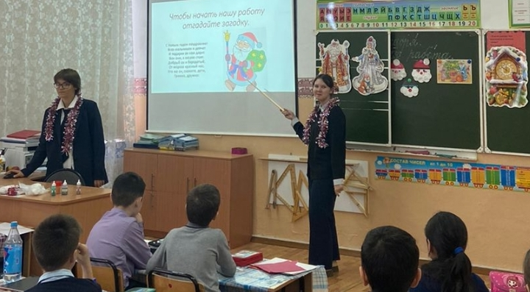
- Организационный момент.
- Подготовка к новому материалу
История праздника Новый год (Видеоролик).
Встреча нового года в разных странах (Презентация)
- Изготовление игрушки по образцу
- Выставка работ